**Guerra de Troya (Infiltración en el Caballo de Troya)**

La idea del juego es presentar la guerra de troya desde la perspectiva de los griegos / aqueos contra el ejército de Troya.

Seleccionamos este evento porque aparte de mostrar una parte de la historia, también permite añadir cosas de temas importantes como la guerra, el honor, la venganza y la traición.

Otra razón por la que se seleccionó este evento es porque muchas personas lo conocen y facilita que las personas compartan la emoción de este evento histórico épico.

**Historia**.

Tras el secuestro de Helena de Esparta por el príncipe Paris de Troya, se iniciará una guerra entre el ejército Aqueos contra la ciudad de Troya empleando varios métodos de poder entrar a Troya y recuperarla pero tras varios intentos fue imposible traspasar las increíbles murallas de la ciudad, o no?...

Ideas de niveles para el proyecto final de Informática II (La guerra de troya).

* Armar el caballo de troya y poner a los soldados adentro:   
  Tendrán que realizar un rompecabezas para poder armar el caballo de troya y así podrán ingresar los soldados dentro de él.  
  La manera en la que funciona es la siguiente:  
  Están las piezas del rompecabezas las cuales serán las tablas de madera y se deberá de armar el caballo de troya para poder ingresar los soldados y así iniciar el trayecto a Troya.  
    
    
  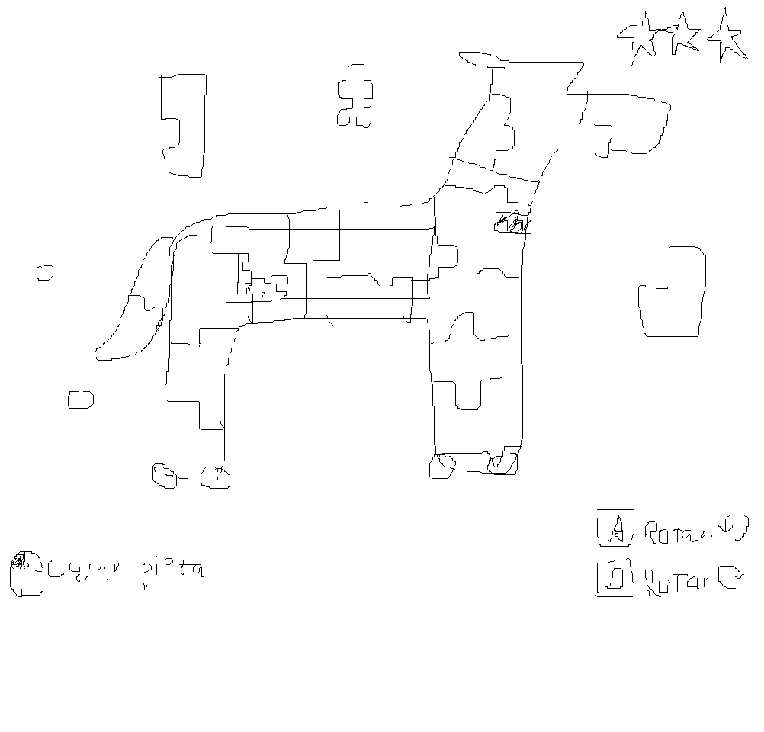
* Desplazar el caballo hasta llegar a las murallas sin sufrir muchos daños:   
  Avanzarás desde la base manejando el caballo esquivando los obstáculos y cualquier cosa que pueda llegar a dañar el caballo hasta llegar a las murallas.  
  Puede ser un plataformero con cámara con movimiento constante que hará que el usuario mueva el personaje por el escenario.  
    
  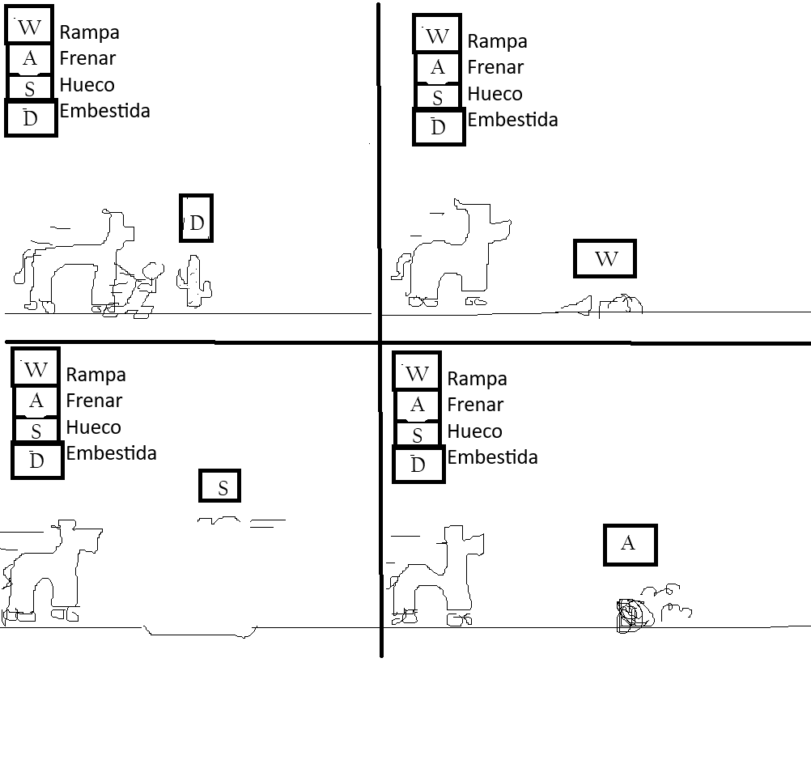
* Infiltrarse al centro de la ciudad  
  Al caer la noche los soldados bajarán del caballo y se infiltrarán hasta el centro de la ciudad sin que los guardas los descubran para iniciar el fuego que acabará con toda troya.

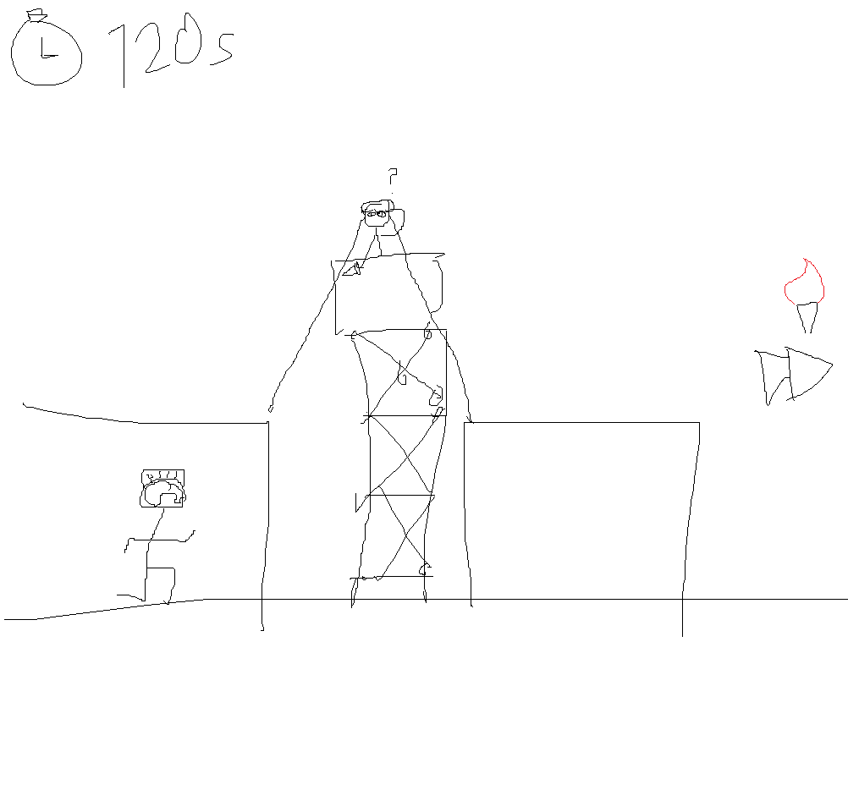

PS: No sé dibujar caballos… En realidad, no se dibujar jaj